**ANÁLISE DOCUMENTAL SOBRE A INCLUSÃO ESCOLAR DO MUNICÍPIO DE BALNEÁRIO CAMBORIÚ**

*Nahiara Elaine Antunes Ramos[1]*

*Michele Cathein Arend[2]*

**RESUMO**

Compreender a relação entre a tríade escola, professor e aluno sempre foi algo que interessou estudiosos, filósofos e o campo da política educacional pública. Entretanto, para que haja eficiência dos estudos e ações é necessário entender a rotina escolar e as principais dificuldades encontradas pelos professores. Nesse sentido, esse estudo tem como objetivo promover uma análise documental como forma de estudar e compreender assuntos relacionados a educação inclusiva. Os dados são provenientes de questionários distribuídos pelo Ministério Público aos professores da rede municipal de ensino de Balneário Camboriú. Os resultados obtidos estão associados a formação do professor, capacidade de adaptação dos conteúdos, planejamento de aulas e avaliações, conhecimento dos aspectos legais sobre a educação inclusiva, capacidade do professor e da escola de promover um ambiente acolhedor.

**PALAVRA-CHAVE:** Educação inclusiva. Preparação do professor. Acolhimento da escola.

**INTRODUÇÃO**

Em diversos textos, Arroyo (2010) afirma que a relação entre formulação e gestão, análise e avaliação de políticas educacionais e a correção das desigualdades tem instigado pesquisas e produção teórica no campo da política e gestão da educação. Dito isso, cita-se que Ministério Público, em 2016, instaurou um processo administrativo para fiscalizar o Conselho Municipal da Pessoa com Deficiência ou Mobilidade na promotoria da Justiça de Balneário Camboriú, porque havia dúvidas sobre a efetividade dos processos e das técnicas aplicadas nas escolas municipais. Como parte do processo administrativo, um questionário foi distribuído a todos os professores das escolas da rede regular até o 9° ano do Ensino Fundamental da cidade Balneário Camboriú. No total 2000 questionários foram enviados, servindo de aporte para a base de dados da análise documental.

A proposta deste estudo trata de uma análise documental resultante dessa requisição de informação solicitada pelo Ministério Público. Os pontos observados foram relativos ao entendimento, qualificação, desenvoltura e observância da adaptação da escola e das técnicas aplicadas para com os alunos com deficiência, transtornos globais do desenvolvimento e altas habilidades/superdotação.

**METODOLOGIA**

Para desenvolver integralmente os objetivos propostos, a metodologia de desenvolvimento foi baseada em duas etapas. A primeira delas consistiu na análise bibliográfica e de dados documentais provenientes do questionário. Das perguntas que foram respondidas se elencam:

1. Como você se sente em relação a sua formação (graduação, especialização, cursos e formações) para atuar na perspectiva da educação inclusiva?
2. Como você organiza seu planejamento de aula?
3. Como acontecem as avaliações de seus alunos com deficiência?
4. Na rotina diária de sua sala de aula, quais dificuldades você identifica?
5. Você conhece os aspectos legais da inclusão?
6. Você proporciona um ambiente acolhedor para seus alunos?
7. Sua escola proporciona?
8. Você tem apoio e/ou orientação para adaptação de conteúdos e avaliações?
9. Você participou ou participaria de algum curso de formação sobre inclusão?
10. Na sua opinião, o que você necessita saber para trabalhar com alunos com síndrome de Down?

Na segunda etapa, diferentemente, a pesquisa documental dá espaço a compilação, análise e processamento dos dados coletados na primeira etapa. Como se espera um aporte grande dados, a forma de apresentação será por meio de gráficos do tipo pizza (teve maior utilização para os casos expressos em função percentual) e do tipo barras (mais utilizados para quando os dados eram expressos por números inteiros).

**DISCUSSÃO E RESULTADOS**

A base de dados analisada foi composta por 662 questionários – os quais retornaram a SMEE, de um total de 2000. Sobre a preparação do docente (graduação, especialização e/ou cursos) apenas 17% dos professores se considera preparado, ante 81% que se consideram despreparados, como visto na Figura 1.

Figura 1: Relação entre a preparação e a formação dos professores (Fonte: Autoria própria)

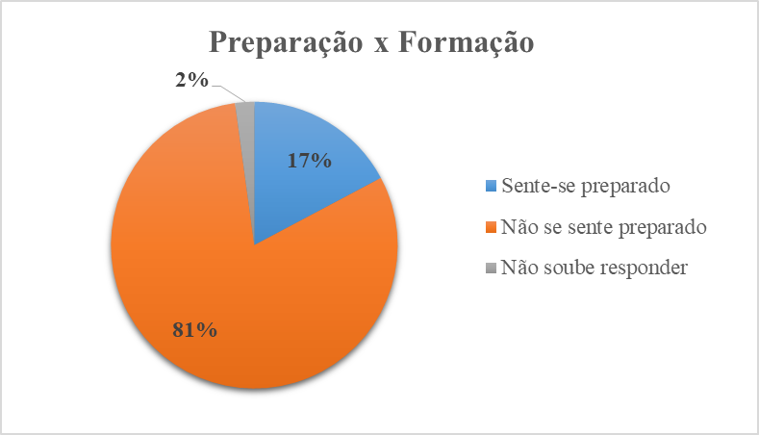

Já, em relação às avaliações e ao apoio que a escola dá ao professor, as respostas obtidas podem ser visualizadas nas Figuras 2 e 3.

|  |  |
| --- | --- |
| Figura 2: Tipos de avaliação aplicadas a educação inclusiva (Fonte: Autoria própria) | Figura 3: Recebe orientação e apoio da escola  (Fonte: Autoria própria) |
|  |  |

Na Figura 2 se observa uma equivalência, que tende a dualidade: 34% dos professores citam que suas avaliações para a educação inclusiva são iguais as avaliações aplicadas para os outros alunos e 31% diz fazer avaliações adaptadas. Isso pode ser explicado pois os professores se dizem despreparados, acabando por não saber o que aplicar e como aplicar os conteúdos. Em relação a Figura 3, os professores mostraram que não há uma prática de apoio da escola pois 54% dos professores diz ter orientação, 19% diz não ter, 18% apontam que apenas às vezes tem orientação e outros 9% sequer souberam responder a essa pergunta.

Quando questionados sobre as necessidades vistas para que fosse possível trabalhar de maneira adequada e justa com alunos da educação inclusiva as respostas foram: formação continuada com capacitação na área; conhecimento específico sobre o aluno (laudos médicos e conhecimento familiar); auxílio de profissionais com atendimento especializado, tanto pedagógico quanto médico; material didático adequado e de maior acessibilidade; apoio familiar; cursos sobre comportamento e limitações das crianças.

Tratando de questões relacionadas ao conhecimento dos aspectos legais da educação inclusiva, a Figura 4 mostra a quantidade de professores que têm conhecimento do que cada normativa propõe.

Figura 4: Conhecimentos dos aspectos legais da educação inclusiva (Fonte: Autoria Própria)

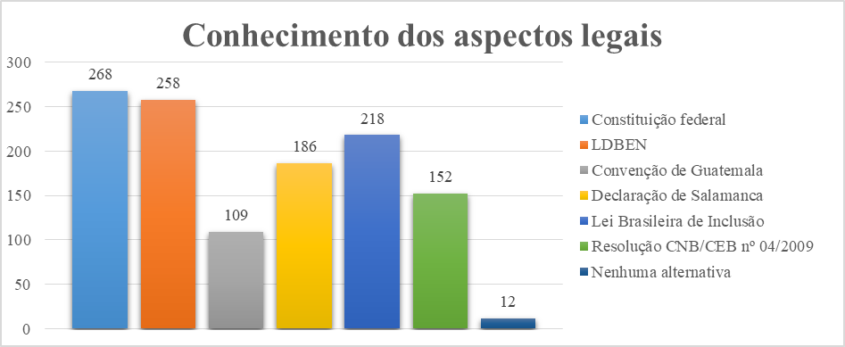

Em face dos aspectos de inserção das crianças a Figura 5 aponta a capacidade do professor em criar um ambiente acolhedor em sala para seus alunos e a Figura 6 mostra a capacidade da escola de promover um ambiente inclusivo e integrador. Observou-se que muitos professores assinalaram que tanto a inclusão quanto a integração são promovidas na escola. Quando se questionou sobre significado de inclusão e de integração, observou-se que houve confusão entre os termos o que causou tanta aderência.

|  |  |
| --- | --- |
| Figura 5: Capacidade de promover ambiente acolhedor em sala (Fonte: Autoria Própria) | Figura 6: Geração de ambiente de inclusão e integração na escola (Fonte: Autoria Própria) |
|  |  |

Sobre as questões formativas a Figura 7 mostra que 76% dos professores participam ou já participaram de cursos voltados a educação especial contra apenas 21% dos que disseram nunca ter participado.

Figura 7: Participação em cursos sobre educação inclusiva (Fonte: Autoria Própria)

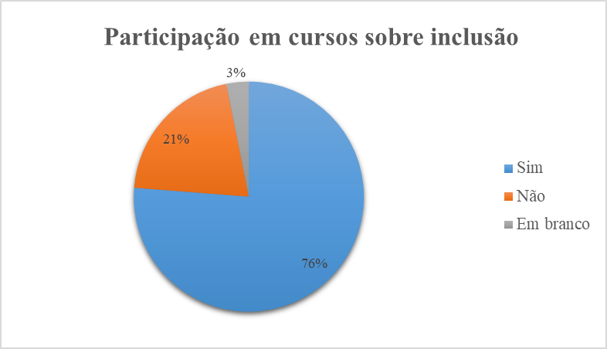

Com respeito a dificuldades em sala de aula, a Figura 8 indica as respostas de maior impacto para os professores.

Figura 8: Principais dificuldades encontradas em sala de aula (Fonte: Autoria Própria)

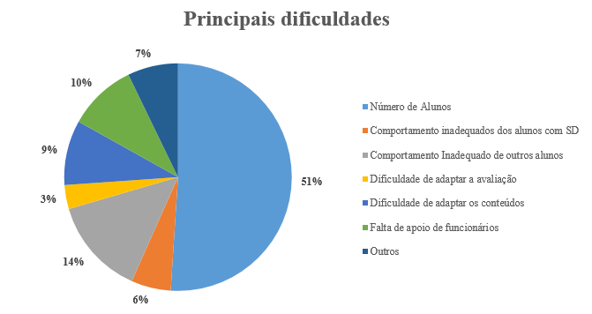

**CONSIDERAÇÕES**

Entender a educação especial é muito mais do que revisar grandes aportes bibliográficos. É sobretudo entender a dinâmica, a política e as práticas das escolas e dos professores, buscando uma maneira de tornar mais eficiente e mais humano o processo educacional. Nesse sentido, esse trabalho buscou avaliar o entendimento e as dificuldades dos professores da rede pública municipal de Balneário Camboriú diante da educação inclusiva.

Dos pontos positivos foi observado que os professores realmente buscam formação para entender a educação inclusiva e a melhor maneira de tratar o aluno, sobretudo criando um ambiente acolhedor e confortável em sala de aula. Além disso, eles são capazes de elencar os principais problemas observados em sala de aula e na escola, o que demonstra observância e profissionalismo.

Em relação aos pontos negativos, foi verificado que muitas escolas não são capazes de promover ambientes integradores, nem o apoio desejado e adequado aos profissionais que trabalham com a educação. Reflexo disso são salas de aula cheias e falta de preparo de outros profissionais que poderiam auxiliar no dia a dia dos professores. Além disso, constatou-se que, talvez, não haja boa aderência entre os cursos formativos disponibilizados e a rotina prática do magistério, onde, essa questão poderia ser facilmente solucionada com maior pesquisa e diálogo sobre a educação inclusiva.

**REFERÊNCIAS**

ARROYO, Miguel G. **Políticas Educacionais, Igualdade e Diferenças.** 2010.

ARROYO, Miguel G. **Políticas Educacionais e Desigualdades:** À Procura de Novos Significados. 2010.

BRASIL. Ministério da Educação. **Política Nacional de Educação Especial na Perspectiva Inclusiva.** MEC/Secadi. 2008.

BRASIL. **Avanço das Políticas Públicas para as Pessoas com Deficiência:** Uma análise a partir das Conferências Nacionais. Secretaria de Direitos Humanos, 2012.

BRASIL. Ministério da Saúde. Secretaria de Atenção à Saúde. **Política Nacional de Saúde da Pessoa Portadora de Deficiência.** Brasília. 2008.

MPSC, 6ª Promotoria de Justiça da Comarca de Balneário Camboriú. Requisição de Informações. Ofício n 1471/2016/06OJ/BCA.

MANTOAN, M. T. E. **Inclusão Escolar:** O que é? Por quê? Como fazer?. Campinas: Ed Moderna. 2003.

MAZZOTA, Marcos J. S. D’ANTINO, Maria. E. F. **Inclusão Social de Pessoas com Deficiências e Necessidades Especiais: Cultura, Educação e Lazer.** São Paulo, 2011.

1. Nahiara E. A. Ramo, licenciada em Pedagogia e estudante do PPGE/IFC – Camboriú da linha Educação da Pequena Infância.. nahiara.prof@gmail.com
2. Michele Catherin Arend, Professora Dra, Instituto Federal Campus Camboriú, michele.arend@ifc.edu.br